


Consultar Guia de Pagamento
Esta opção do sistema permite a consulta detalhada dos dados da Guia de Pagamento de um imóvel. Será sempre acionada a partir de outras telas do sistema e recebe a Guia de Pagamento como parâmetro. O sistema apresenta as seguintes informações, associadas à Guia de Pagamento:
- Localidade
  - Código
  - Descrição
- Imóvel
  - Matrícula
  - Inscrição
  - Endereço
- Cliente
  - Código
  - Documento (CPF/CNPJ)
  - Nome
- Dados da Guia de Pagamento
  - Tipo do Débito
  - Situação da Guia de Pagamento
  - Data de Emissão
  - Data de Vencimento
  - Valor da Guia de Pagamento
  - Registro de Atendimento que gerou a Guia de Pagamento
    - Número
    - Descrição
  - Ordem de Serviço que gerou a Guia de Pagamento
    - Número
    - Descrição
  - Tipo do Financiamento do Débito a Cobrar

Observação
Informamos que os dados exibidos nas telas a seguir são fictícios, e não retratam informações de clientes.
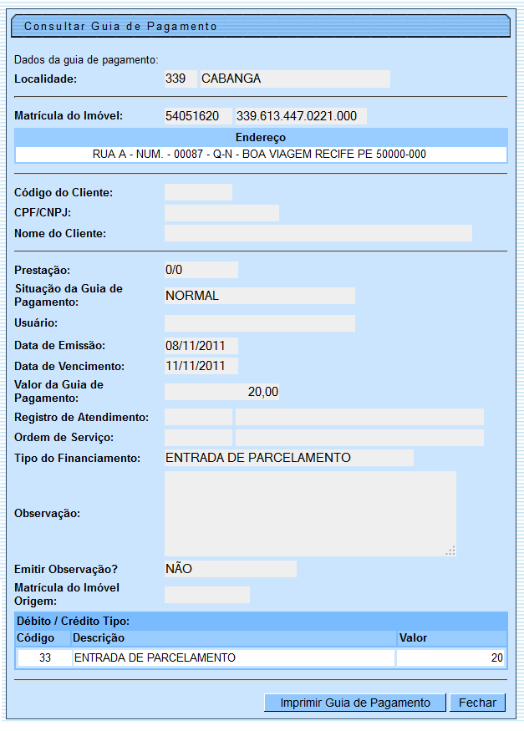
Ao clicar no botão , o sistema gera a guia de pagamento para a matrícula informada, conforme modelo abaixo:
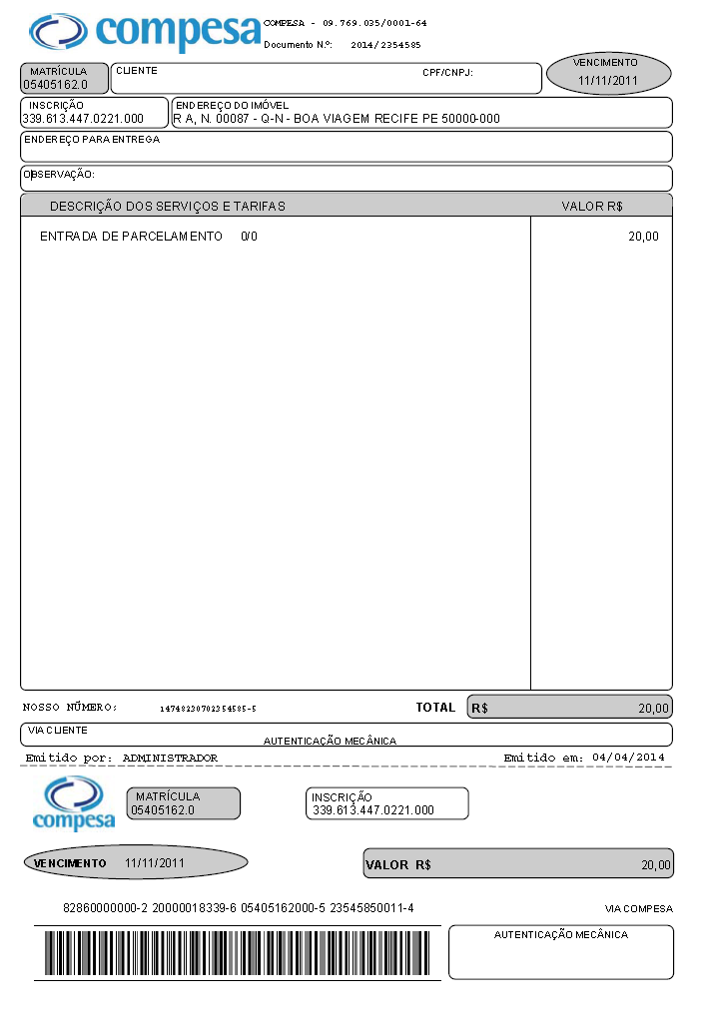

Funcionalidade dos botões
Botão | Descrição da Funcionalidade
 | Utilize este botão para fechar a tela de consulta da Guia de Pagamento.
 | Utilize este botão para gerar a guia de pagamento.

Referências
Cancelar Guia de Pagamento
Inserir Guia de Pagamento

Termos Principais
Faturamento
Clique aqui para retornar ao Menu Principal do GSAN

